Opdracht Prijsberekening 11/3

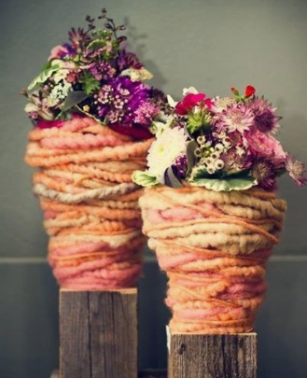

Gebruikte materialen voor 1 bloemstuk:

- 1 plastic vaas á € 5,-
- 1 ½ blok steekschuim á € 1,20
- 1 Dubbel klevende tape € 1,-
- 2 meter Wol breed á € 0,90
- 1 ½ meter Wol smal á € 0,75
- 7 Astrantia á € 0,75
- 3 grootbloemige witte Chrysant á € 1,10
- 3 troschrysant klein á € 0,75
- 2 grootbloemige rose Chryasant á € 1,25
- 4 Bergenia (bont blad) á € 0,55
- 3 Godetia á € 0,80
- 2 Limonium á € 0,65

Maak een prijsberekeningen volgens de tabel.
- Gemaakt door stagiair; 35 minuten aan gewerkt; Arbeidskosten € 0,20 per minuut
- Gemaakt door eerste binder; 5 minuten aan gewerkt; arbeidskosten € 0,50 per minuut

